EASTER

Na dzisiejszych zajęciach będziemy uczyć się liczyć od 1 – 5

Zadanie 1 . Posłuchaj proszę piosenki
„Ten bunnies counting song 1 – 10” https://www.youtube.com/watch?v=Tyyh8rhwKQ8

Zadanie 2. Look!, Let’s count – Spójrz na wielkanocne jajka. Spróbuj je policzyć.

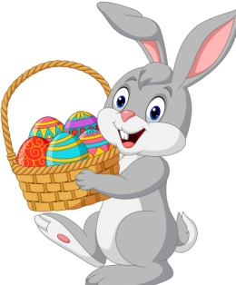
1 - one

2 - two

3 - three

4 - four

5 - five

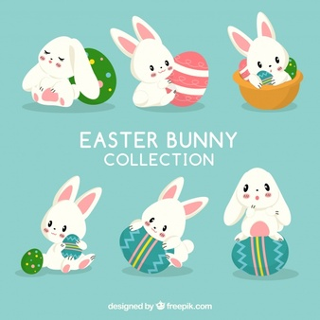
Zadanie 3. Posłuchaj piosenki „Easter bunny song” https://www.youtube.com/watch?v=CzYplxl_RAc

Zadanie 4. Zabawa Easter egg hunt – polowanie na jajka– z szablonu lub kolorowego papier można wyciąć kolorowe jajka kilka sztuk. Następnie należy ukryć jajka. Zadaniem dziecka jest odnalezienie jajek i powiedzenie ile ich jest np. three, five. Można zapytać również jakiego koloru są jajka „What colour are the eggs?”

Zadanie 5. Easter puzzle. Proszę wyciąć dwu elementowe puzzle. Zadaniem dziecka jest dopasowanie elementów.
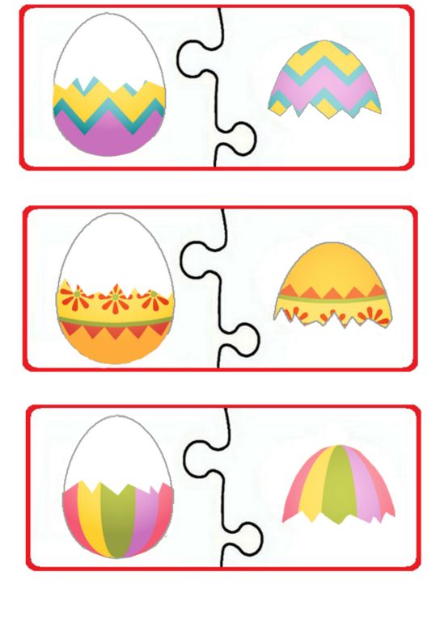

Zadanie 6. Find a hen – proszę wyciąć kolorowe jajka. Zadaniem dziecka jest odpowiednie dopasowanie jajka do kury.
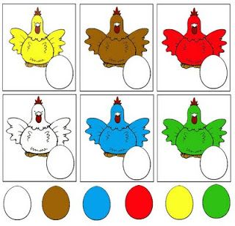

Zadanie 7. Easter puzzle – Proszę rozciąć poszczególne elementy układanki. Zadaniem dziecka jest ułożenie tych elementów w odpowiedniej kolejności .
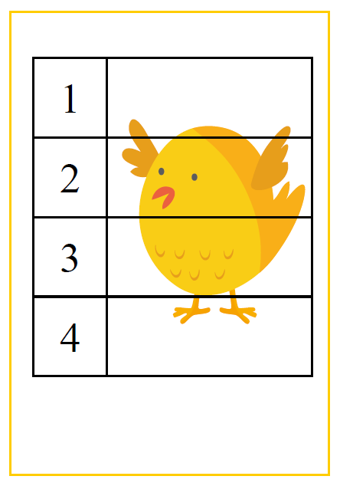

Zadanie 8. Easter crafts – pomysły na prace plastyczne
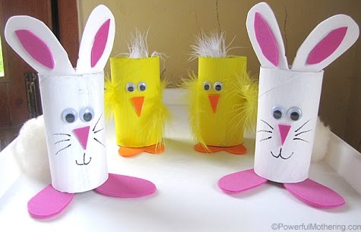

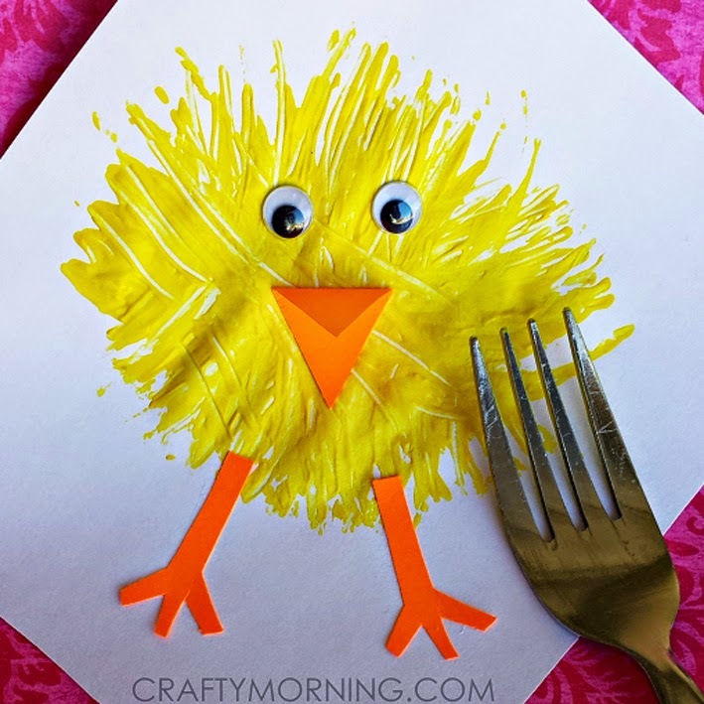

Dziękuję za Twoją dzisiejszą wspaniałą pracę

